浙江省2005年7月高等教育自学考试
工程力学（二）试题
课程代码：02391
本试卷分A、B卷，使用2000年武汉大学版本教材的考生请做A卷，使用2000年浙江大学版本教材的考生请做B卷；若A、B两卷都做的，以B卷记分。
A卷
一、单项选择题(在每小题的四个备选答案中，选出一个正确答案，并将正确答案的序号填在题干的括号内。每小题2分，共20分)
1.已知W=60kN,T=20kN,物体与地面间的静摩擦系数f=0.5，动摩擦系数f′=0.4，则物体所受的摩擦力的大小为( )。
A.25kN B.20kN
C.17.3kN D.0
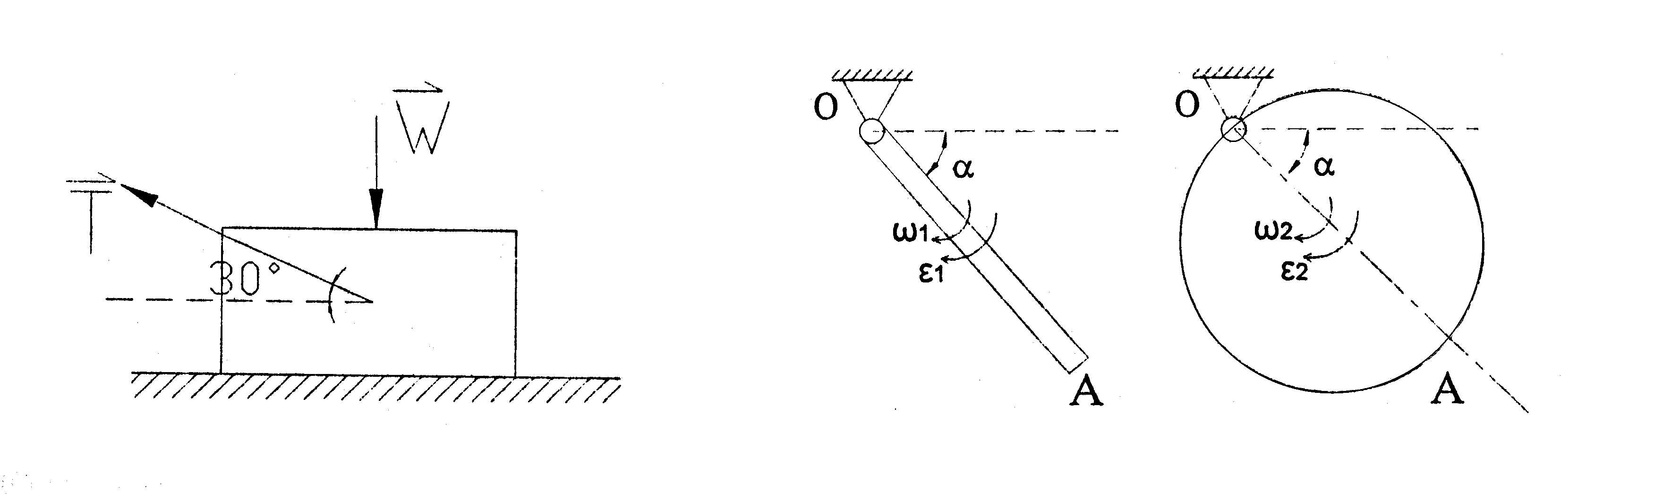
第1题图 第3题图
2.系统在某一运动过程中，作用于系统的所有外力的冲量和的方向与系统在此运动过程中( )的方向相同。
A.力 B.动量
C.力的改变量 D.动量的改变量
3.均质杆长L、重Q，均质圆盘直径D=L,重Q，均放置在铅垂平面内，并可绕O轴转动。初始时杆轴线和圆盘直径均处于水平位置，而后无初速释放，则在达到图示位置瞬时，杆的角加速度$ε_{1}$( )圆盘的角加速度$ε_{2}$。
A.大于 B.小于
C.等于 D.无法确定
4.低碳钢拉伸试验的应力—应变曲线大致可分为四个阶段，这四个阶段是( )。
A.弹性阶段、屈服阶段、塑性变形阶段、断裂阶段
B.弹性阶段、塑性变形阶段、强化阶段、颈缩阶段
C.弹性阶段、屈服阶段、强化阶段、断裂阶段
D.弹性阶段、屈服阶段、强化阶段、颈缩阶段

5.若图示梁B端的转角θ_{B}=0，则力偶矩M等于( )。
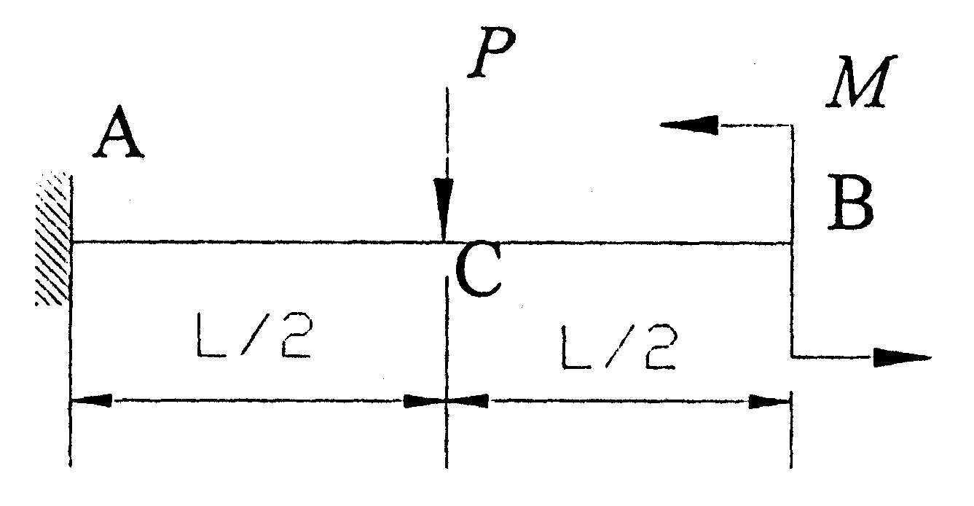
A.PL
B.PL/2
C.PL/4
D.PL/8
已知：
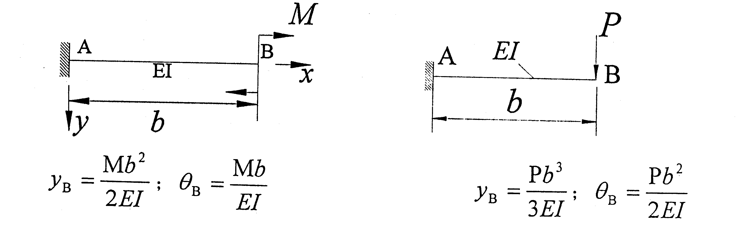
6.图示矩形截面悬臂梁中，A点的应力状态为( )。
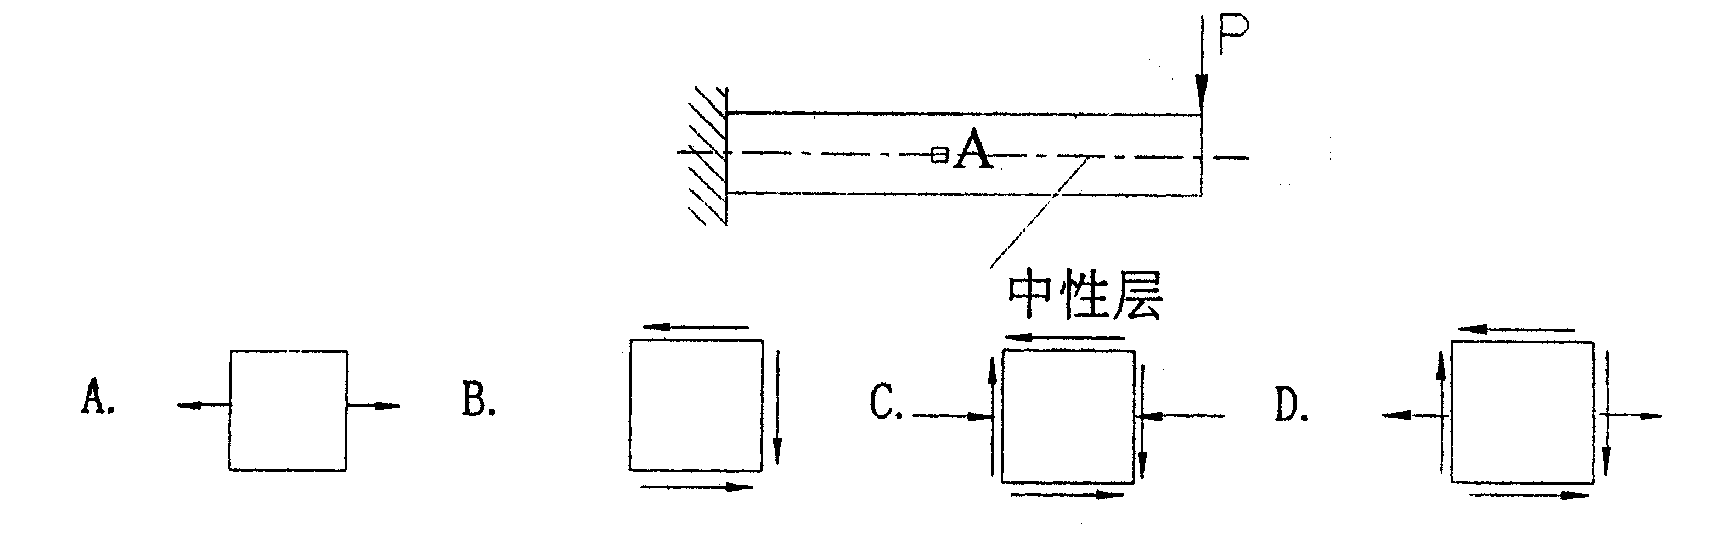
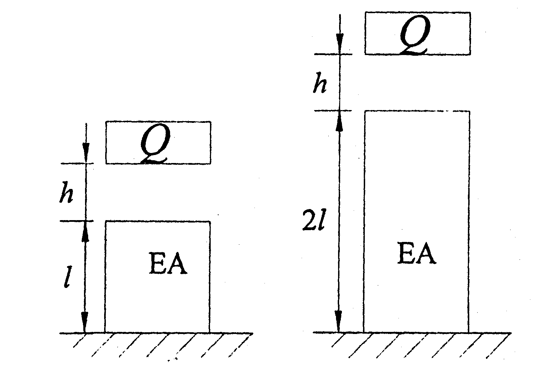
7.图示受自由落体冲击的两立柱，具有相同的弹性模量E和横截面面积A，其最大动应力$σ_{d,\text{MAX}}$的关系，正确的是( )。
A.( $σ_{d,\text{MAX}}$)_{a}=($σ_{d,\text{MAX}}$)_{b}
B.( $σ_{d,\text{MAX}}$)_{a}>($σ_{d,\text{MAX}}$)_{b}
C.( $σ_{d,\text{MAX}}$)_{a}<($σ_{d,\text{MAX}}$)_{b}
D.无法确定

8.实心圆轴①和空心圆轴②，它们的横截面面积均相同，受相同扭矩作用，则其最大剪应力有四种答案，正确答案是( )。
A.τ_{max2}>τ_{max1} B.τ_{max2}<τ_{max1}
C.τ_{max2}=τ_{max1} D.无法比较

9.等截面直梁在弯曲变形时，挠曲线的曲率最大发生在( )。
A.挠度最大处 B.转角最大处
C.剪力最大处 D.弯矩最大处
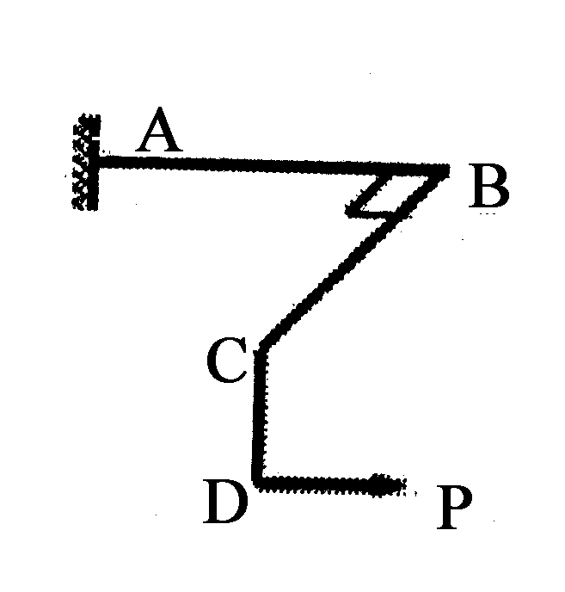
10.一空间折杆受力如图所示，则AB杆的变形属于( )。
A.偏心拉伸 B.纵横弯曲
C.弯扭组合 D.拉、弯、扭组合

二、填空题(每空2分，共20分)
11.直角刚杆AO=2m，BO=3m，已知某瞬时A点的速度V_{A}=6m/s,而B点加速度与BO成$α=\text{60}°$角。则该瞬时刚杆的角速度ω= rad/s，角加速度ε= rad/s²。
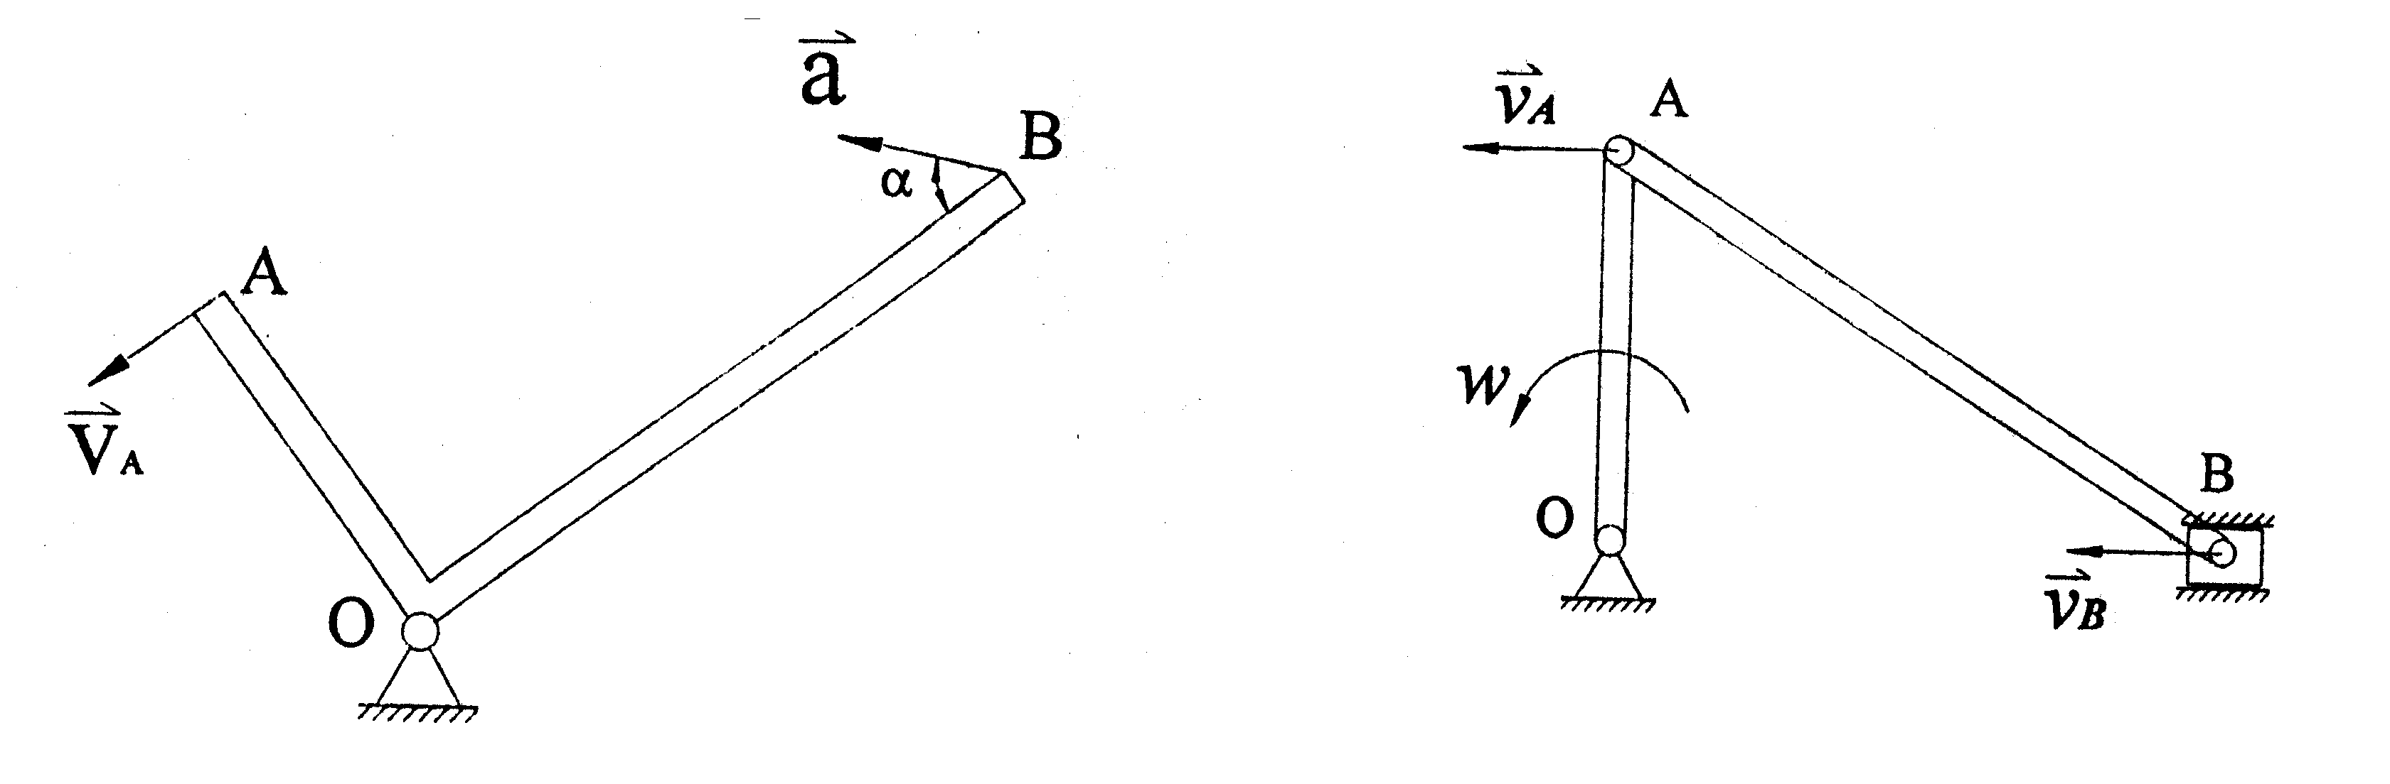
第11题图 第12题图
12.已知ω=常量，OA=r，v_{A}=ωr=常量，在图示瞬时，v_{A}=v_{B}，即v_{B}=ωr，所以a_{B}=d(v_{B})/dt=0，以上运算是否正确? ，理由是 。
13.均质杆OA长为l，质量为m,绕O轴转动，角速度ω为常量。则均质杆OA的惯性力系向O点简化的结果F_{g}= ，M_{g}= 。(方向在图上标明)
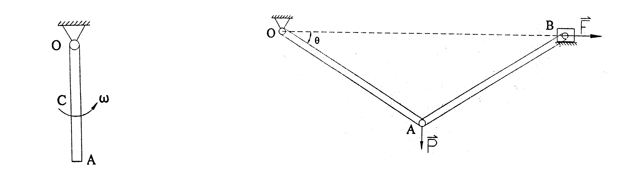
第13题图 第14题图
14.图示机构中二连杆OA、AB各长L，重量均不计，若用虚位移原理求解在铅直力$\vec{P}$和水平力$\vec{F}$作用下保持平衡时(不计摩擦)，必要的虚位移之间的关系有 (方向在图中画出)。

15.圆轴受力如图，其危险截面在 段，当m₃和m₄交换以后，危险截面在 段。
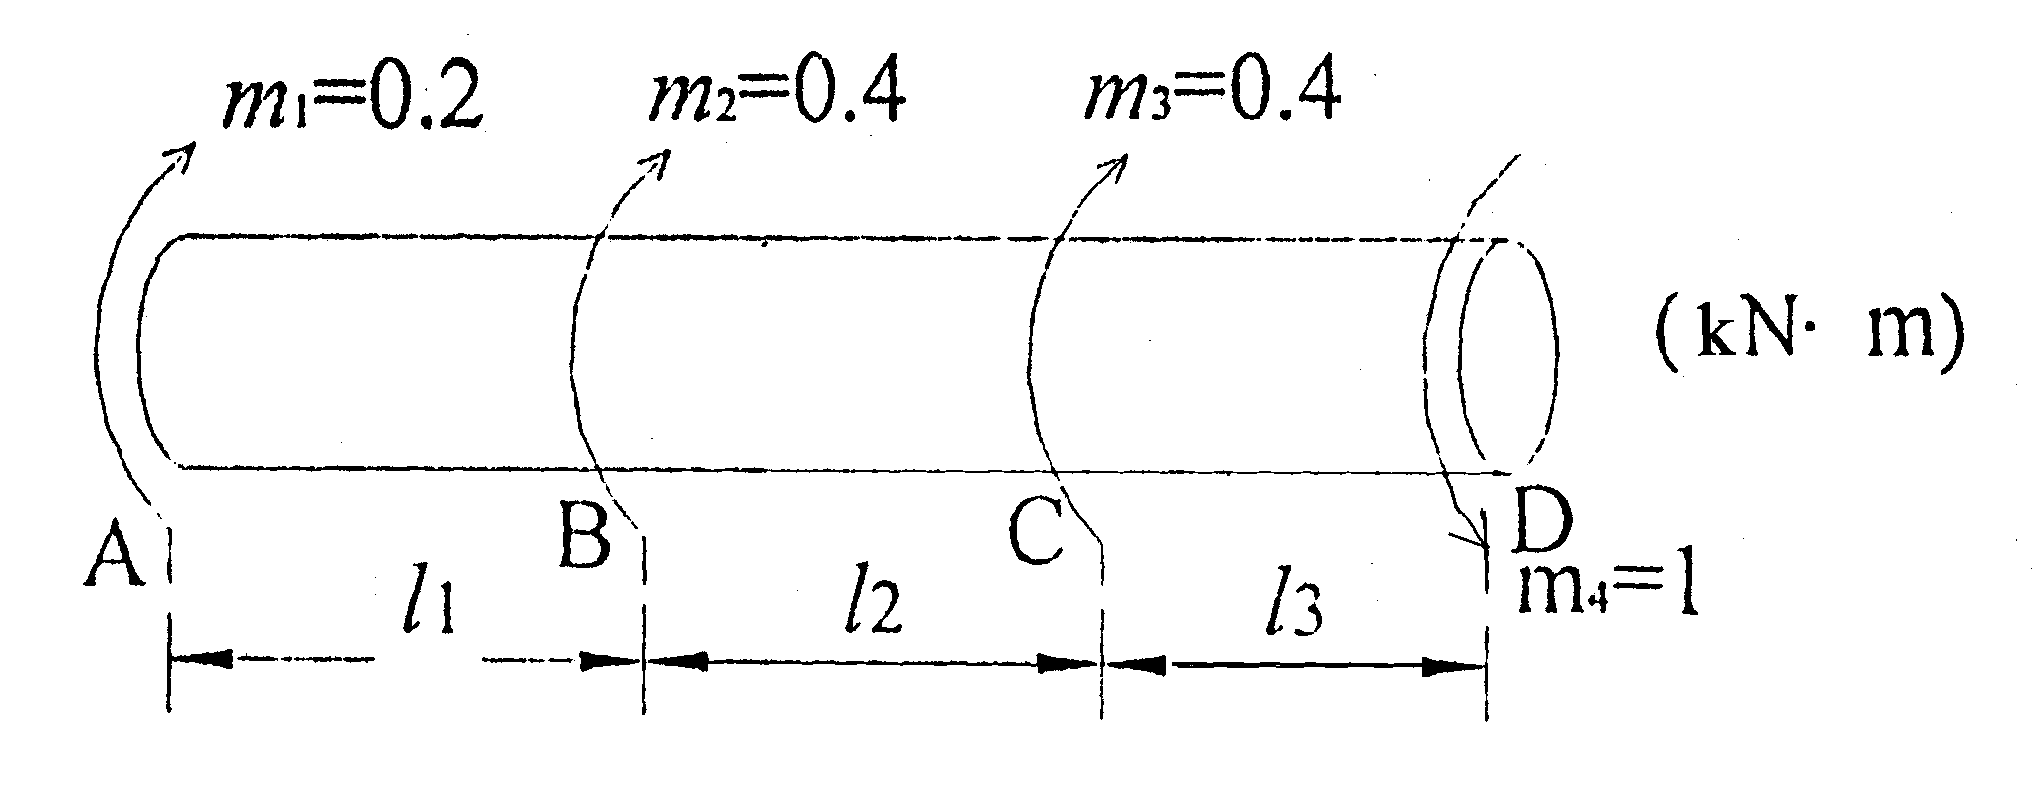
16.已知图(a)所示梁中点C的挠度为y_{c}=$\frac{\text{Pb}(3L^{2}−4b^{2})}{\text{48}\text{EI}}$，(ab,L=a+b)，则图(b)所示梁中点C的挠度为y_{c}= 。
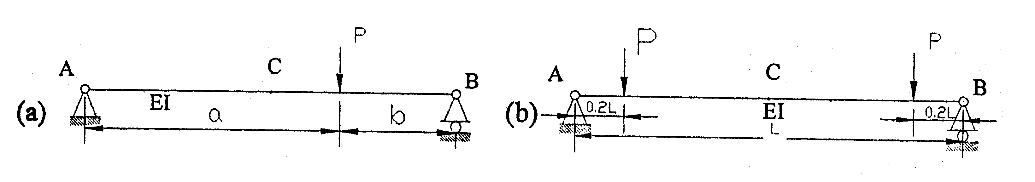
三、计算题(第17、18小题各5分，第19～23小题各10分，共60分)
17.图示杆中，1-1截面的面积A₁=400mm²，2-2截面的面积A₂=300mm²，材料的弹性模量E=200GPa，求：
(1)1-1和2-2截面的应力；
(2)AC之间的相对伸长量。
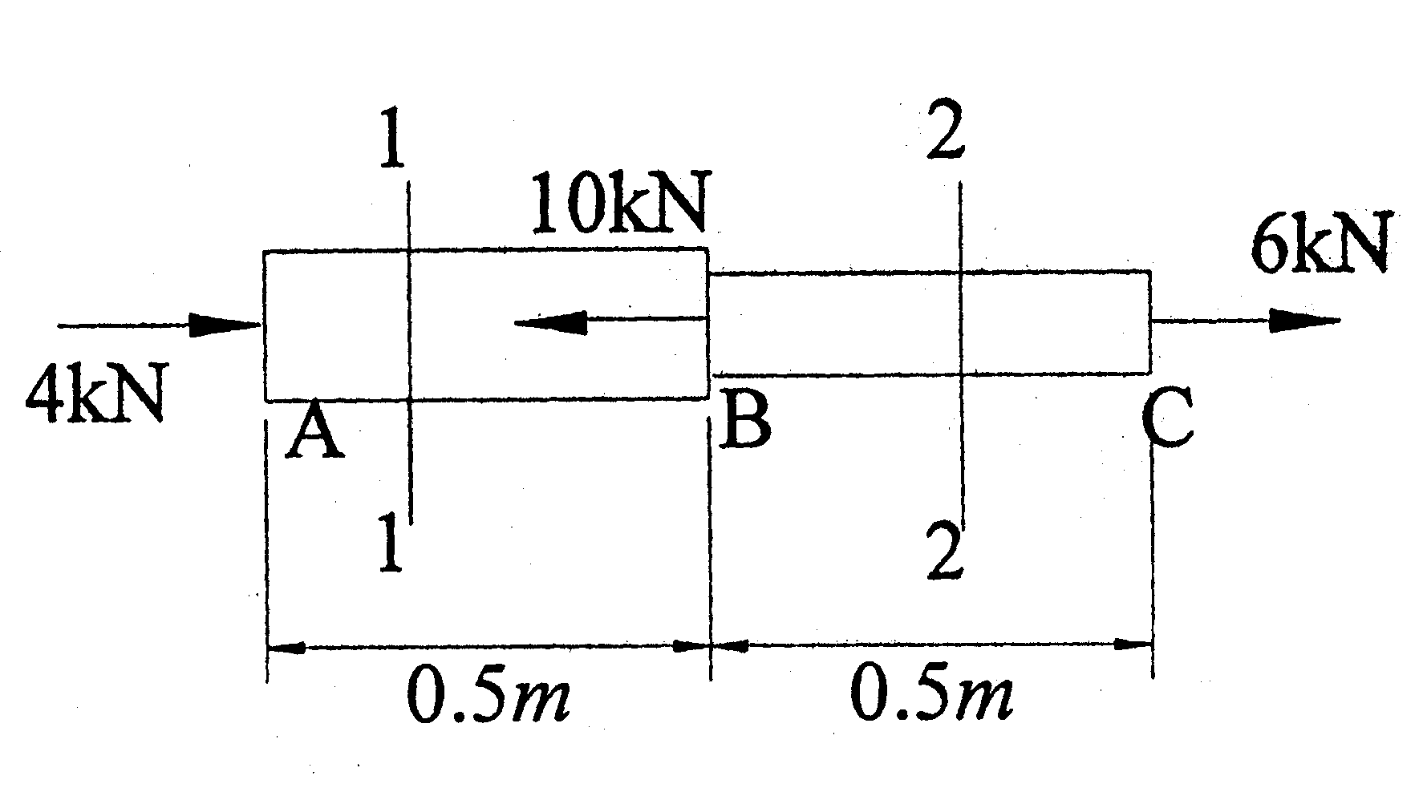

18.求图示梁的剪力图和弯矩图。
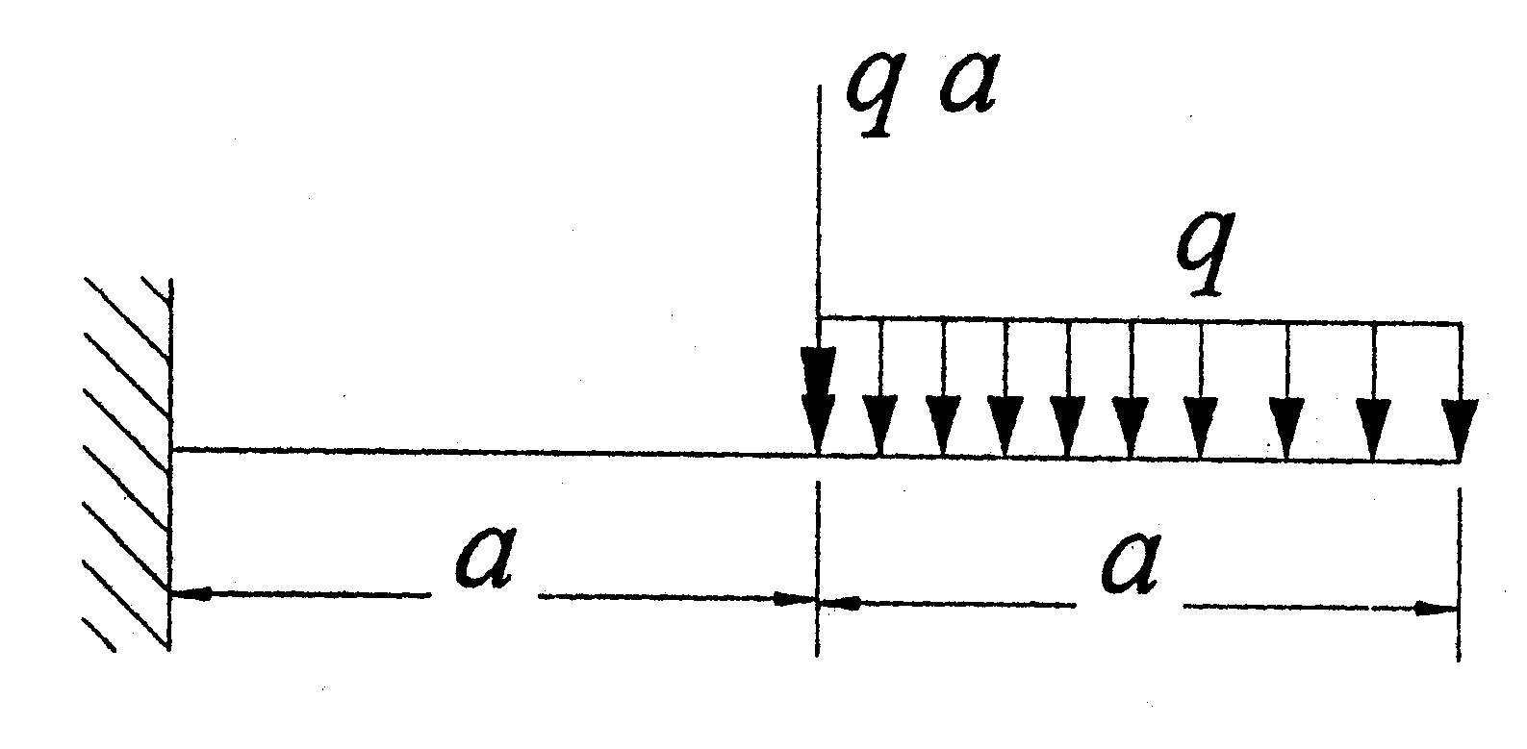

19.直径为20mm的圆截面折杆受力情况如图所示，已知材料的许用应力为［σ］=170MPa。试用第三强度理论确定折杆的长度a的许可值。
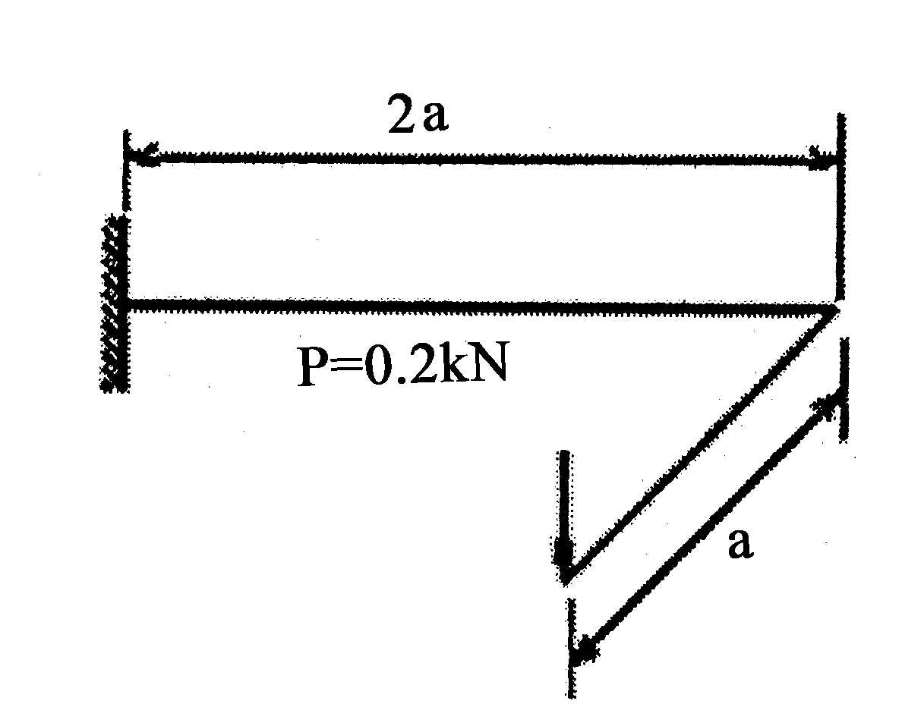
20.图示外伸梁，受均布载荷作用，已知：q=10kN/m，a=4m,［σ］=160MPa，试校核该梁的强度。
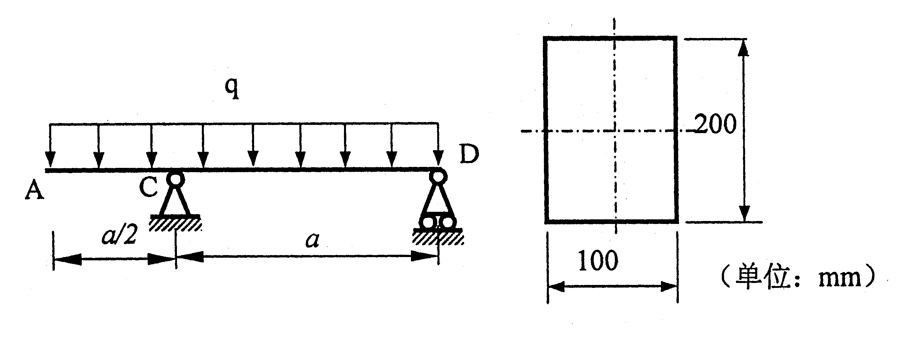
21.图示水平梁受力F，力偶矩M，求支座A、B处约束反力。
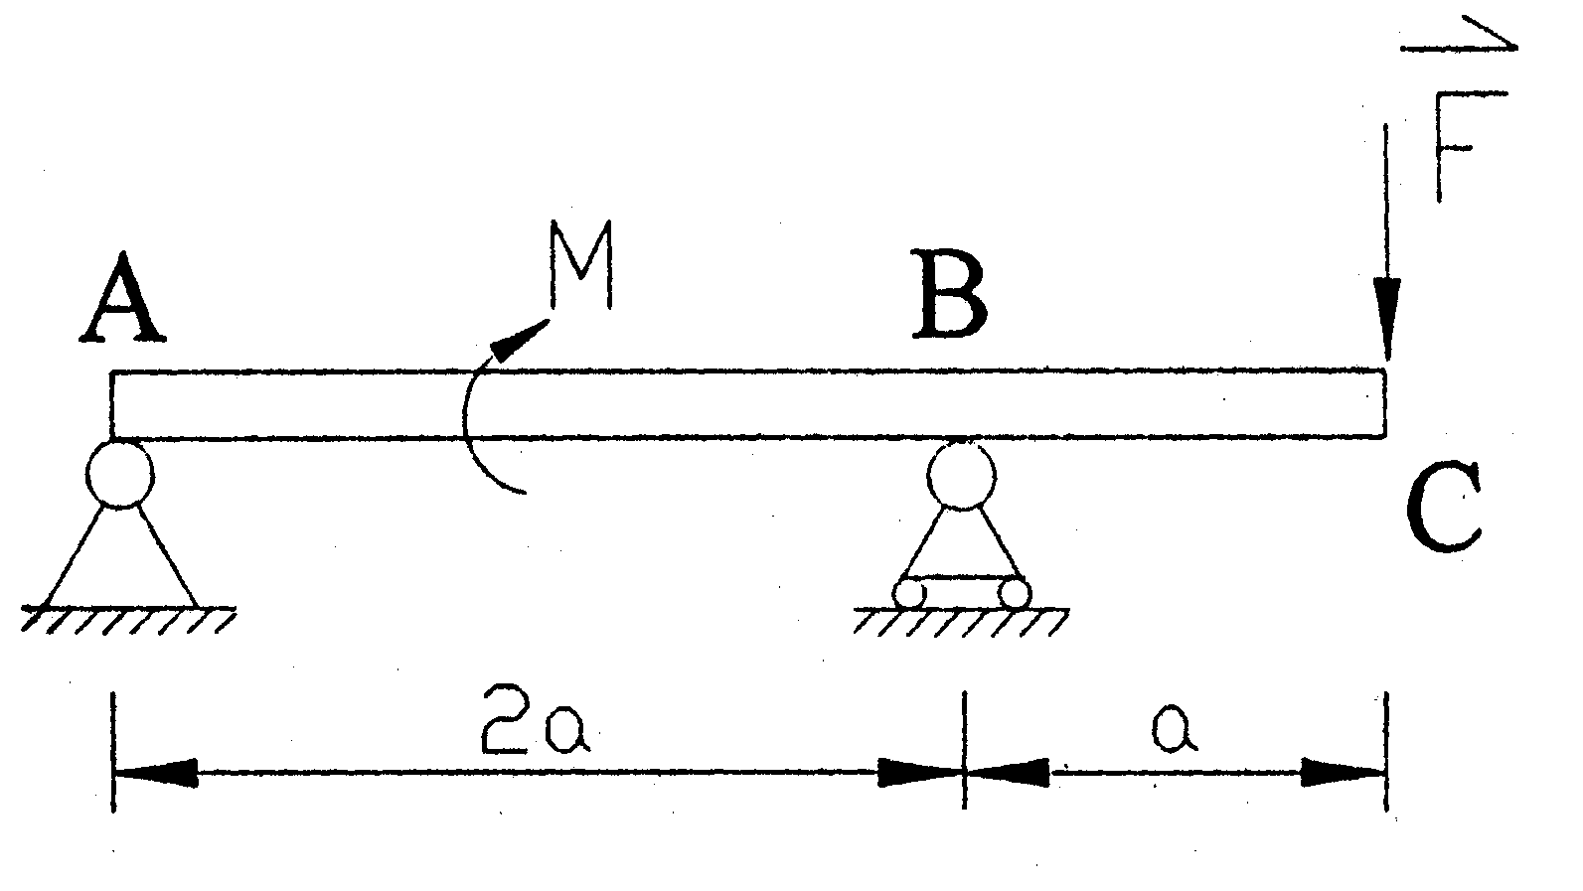
22.图示组合梁受集中力P=20kN,均布载荷q=5kN/m。求A、C支座的约束反力。
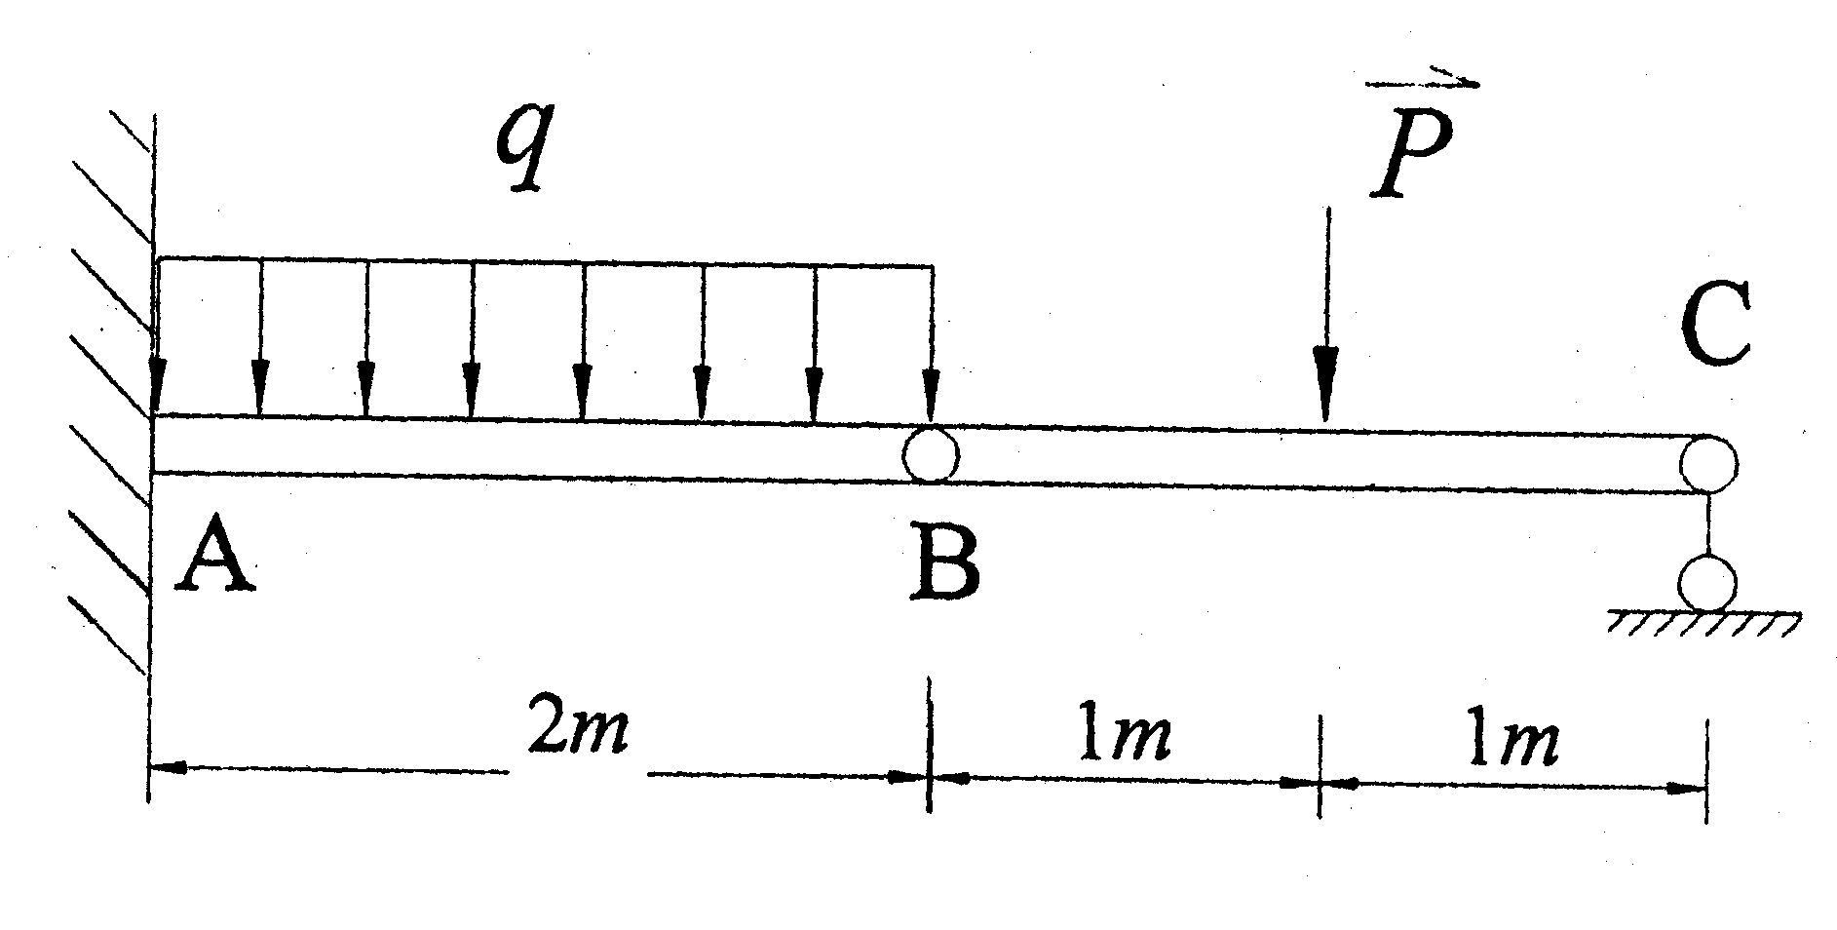

23.图示圆盘重G，半径R，在常力$\vec{F}$作用下，从静止开始沿斜面作无滑动的滚动。$ϕ$为力F与斜面的夹角。试用动能定理求质心经过S距离的角速度。
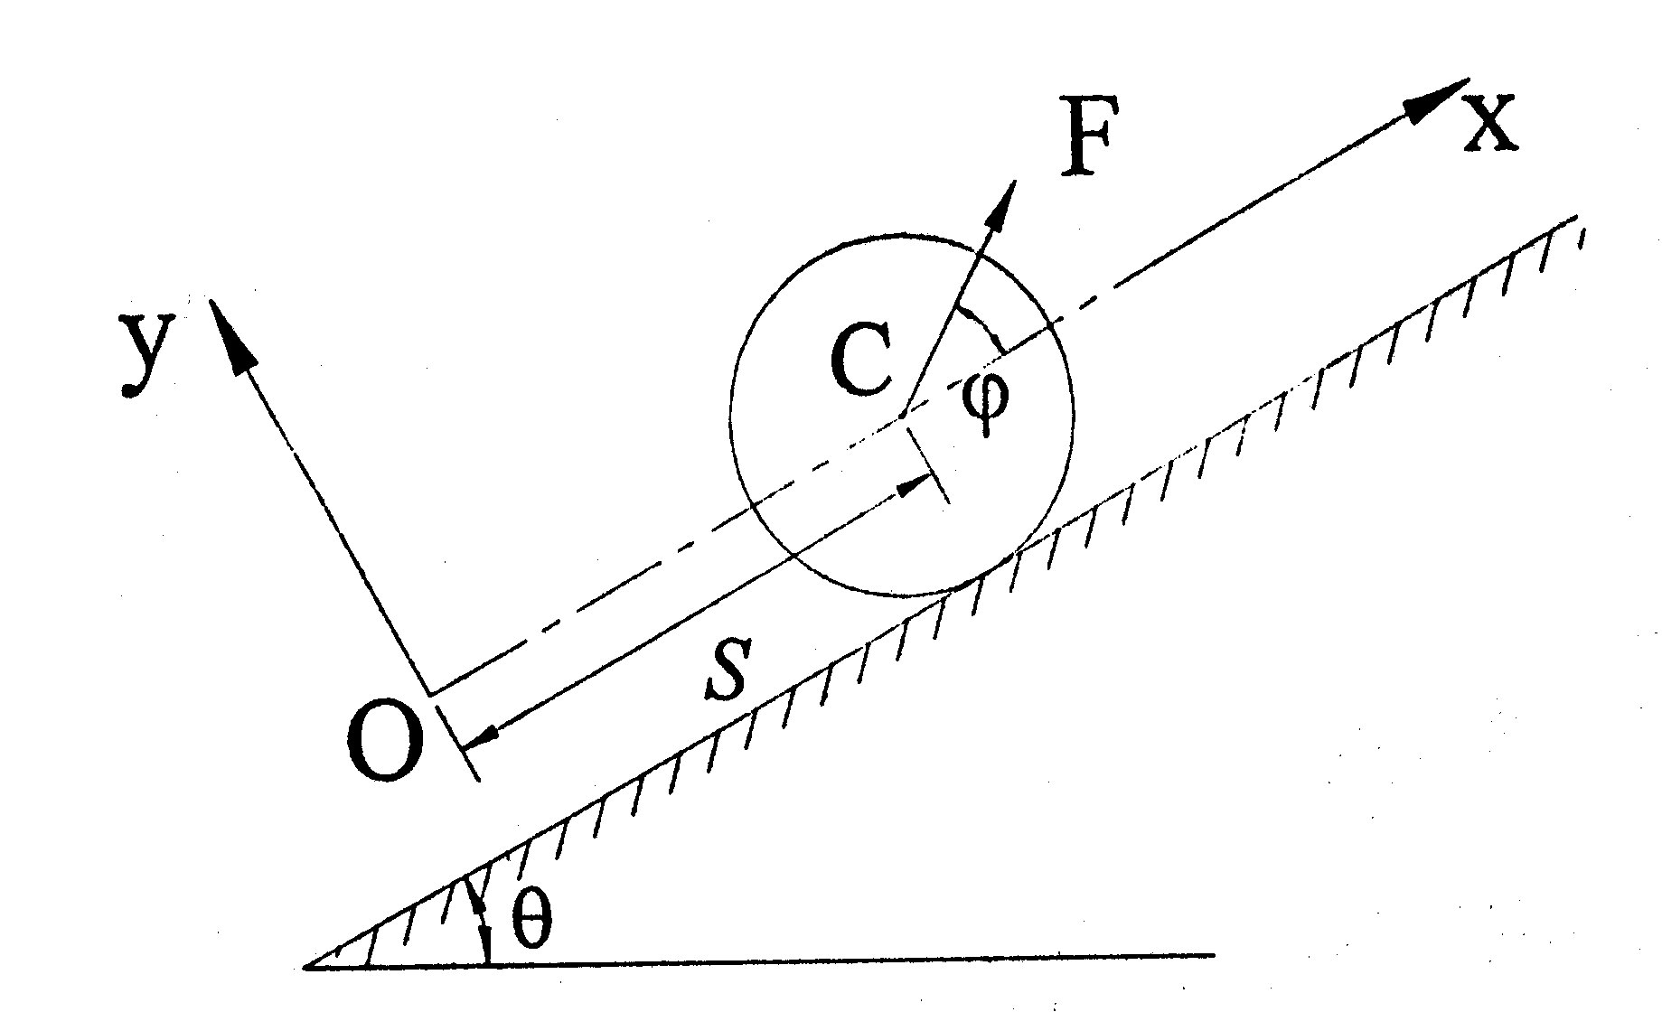
B卷
一、填空题(每空1分，共44分)
1. 力F在x轴上投影F_{x}=0和力F对x轴之矩M_{x}(F)=0，那么力F应与 轴 并且 。
2. 在超静定问题中，由于未知力的数目多于独立的静力平衡方程的数目，所以必须建立 ，而它的建立是由 给出的，所以求解超静定问题的关键是写出 。
3. 图示桁架中B处的反力R_{B}= ,杆①的轴力S₁= ,杆④的轴力S₄= 。
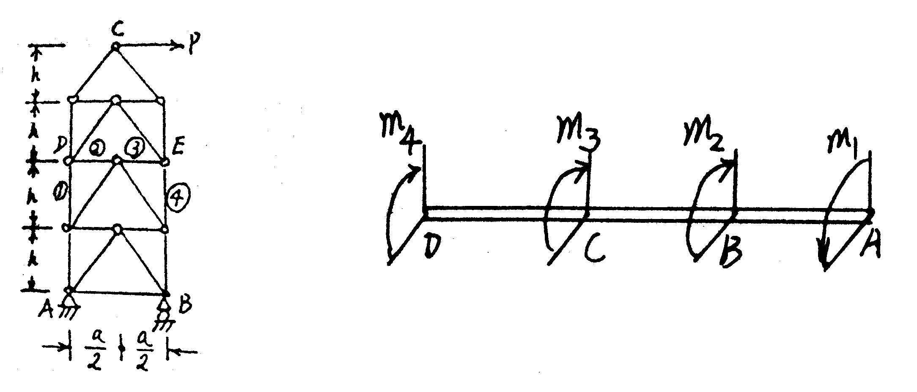
第3题图 第8题图
4. 合力矩定理是：若平面力系可以合成为一个合力时，其合力对于作用面内 之矩，等于力系中 对于 之矩的代数和。
5. 二力杆上的二个力作用在 杆上，此两个力构成了 力系。
6. 受力图上的力分别有 力和 力，不能多画也不能漏画一个力。
7. 材料分为塑性材料和脆性材料，它们是根据 来分的，即 为塑性材料， 为脆性材料。
8. 图示直径为D=75mm的等截面实心圆轴，其上作用着外力偶矩m₁=1kN· m，m₂=0.6kN· m，m₃=0.2kN·m，m₄=0.2kN·m,则各段中最大的剪应力分别是DC段$τ_{\text{max}}$= 、CB段$τ_{\text{max}}$= ，BA段$τ_{\text{max}}$= 。
9. 若圆截面的直径D=8cm,则圆截面的极惯性矩I_{P}= ,轴惯性矩$I_{y_{c}}$= ,惯性半径$i_{y_{c}}$= 。
10. 弯曲变形的受力与变形特点为：当直杆受到与其轴线 的外力，或通过轴线 内的力偶作用时，杆的轴线将由原来的直线变成 。
11. 从强度方面进行梁的合理设计时应考虑 、 、 等因素。
12. 用积分法求图示梁的变形时，以A为坐标原点，AB段的微分方程为 ，BC段的微分方程为 。
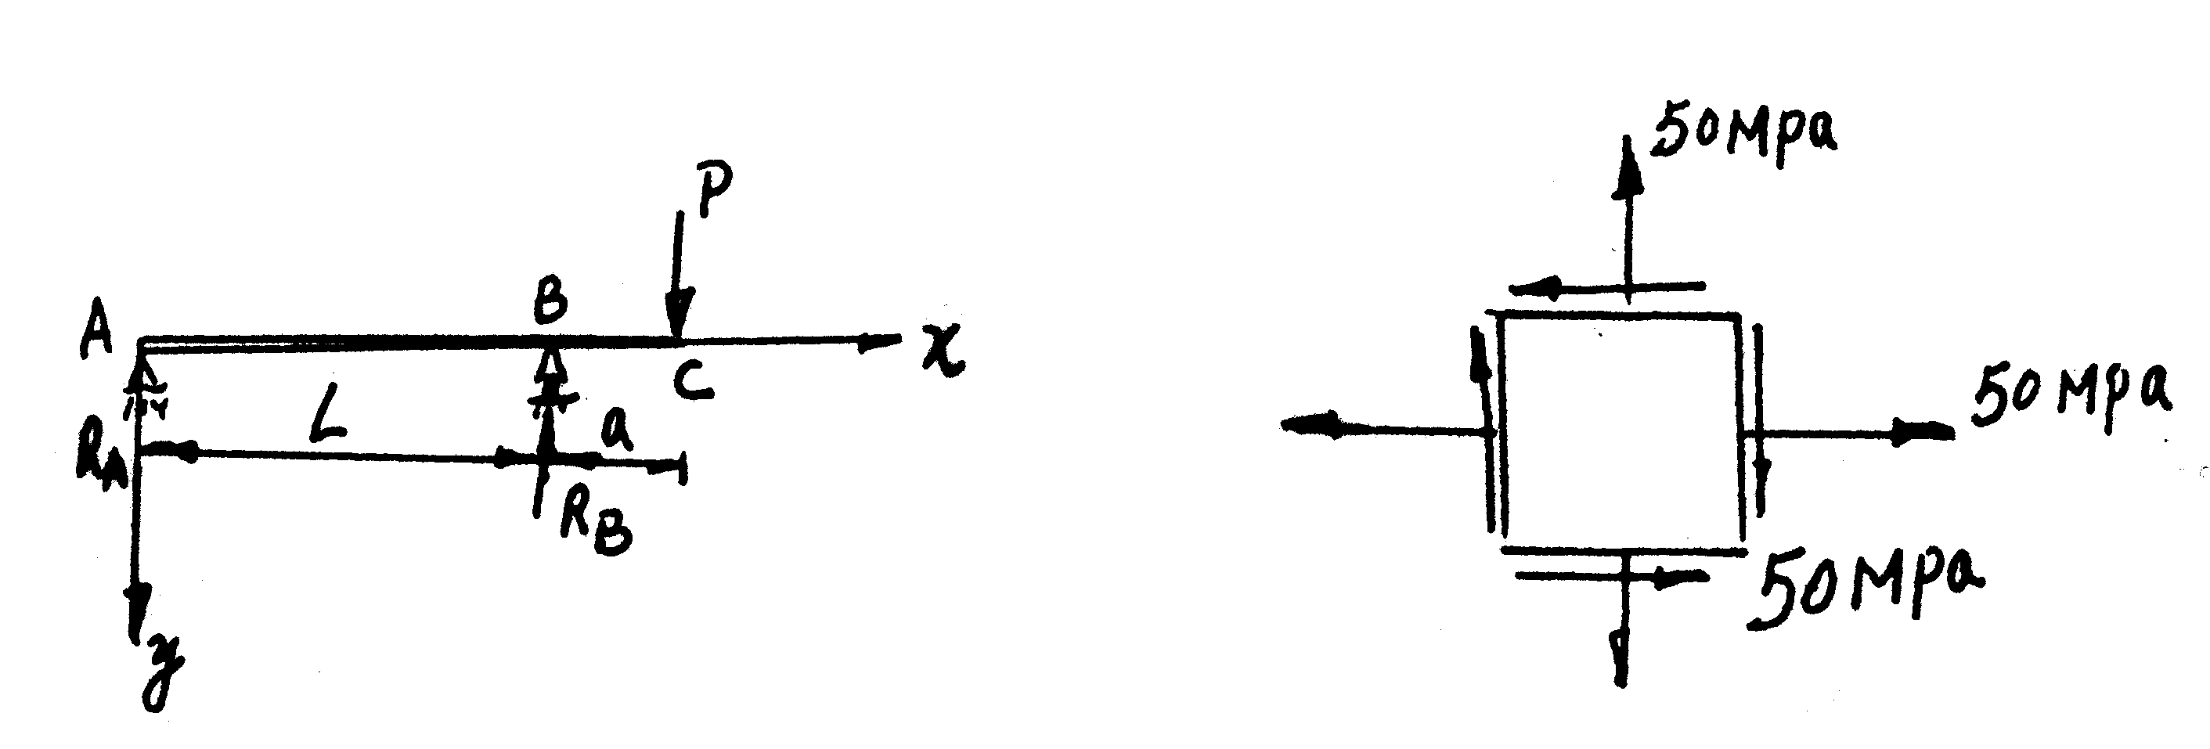
第12题图 第13题图
13. 试求图示应力状态的主应力σ₁= ,σ₂= ,σ₃= 。
14. 图示空间折杆，D端作用一铅垂方向的集中力P，试问AB段为 变形，BC段为 变形，DC段为 变形。
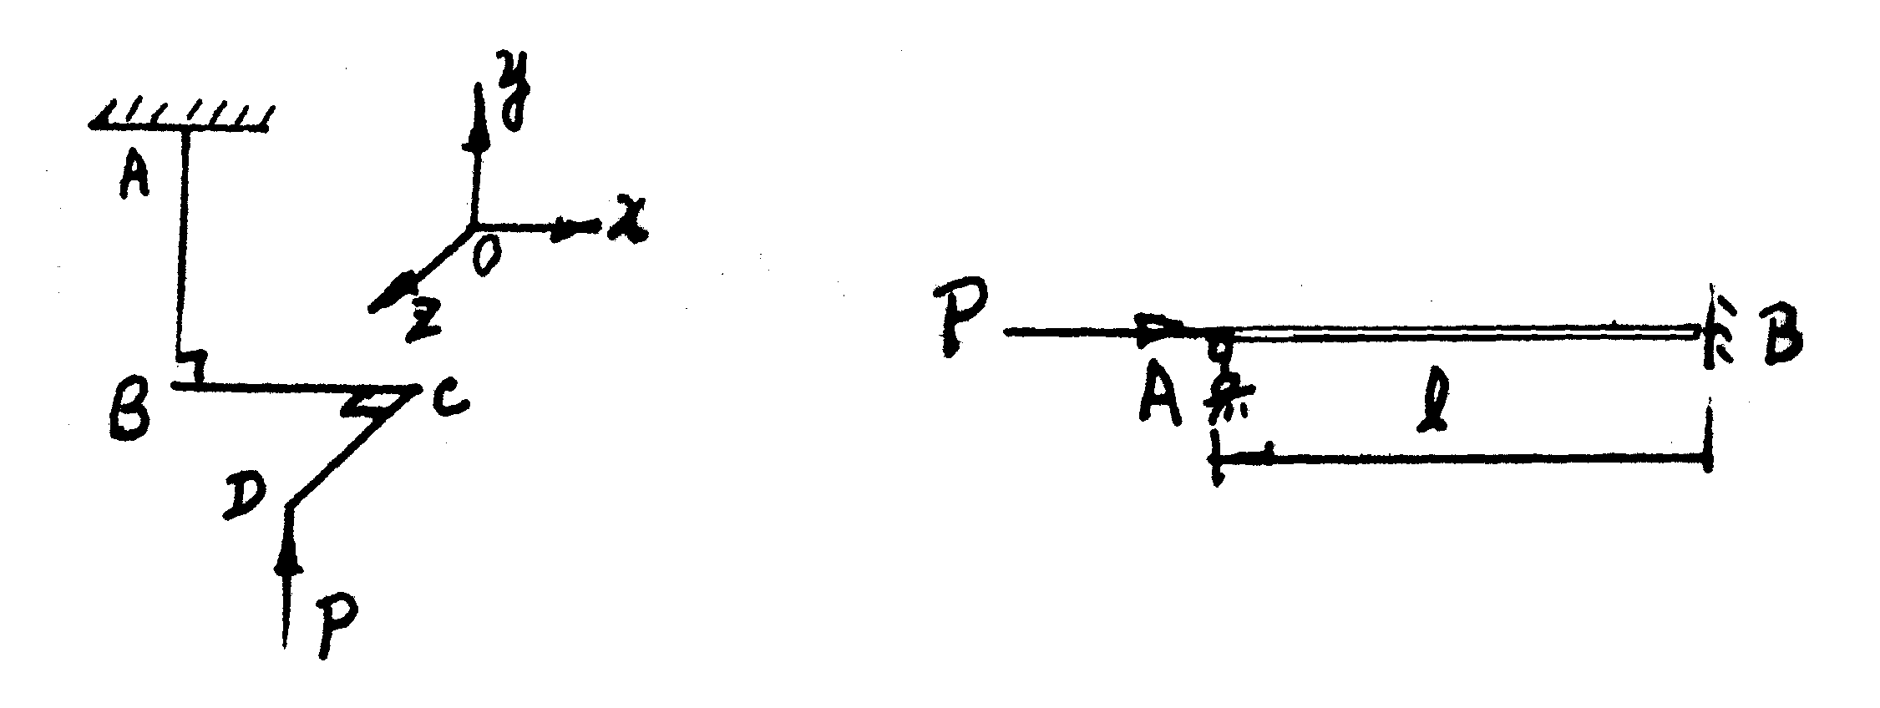
第14题图 第15题图
15. 图示圆截面压杆，A端为动铰支座，B端为固定端支座，杆长为l=1.2m,杆的直径d=40mm，杆为细长杆，其柔度λ= ,惯性半径i= ,相当长度μl= 。
16. 一重物重为W，以速度v水平冲击到杆上，杆的弹性模量为E，横截面面积为A，及长度为l，其动荷系数K_{d}=$\sqrt{\frac{v^{2}}{{gΔ}_{\text{st}}}}$,其中静变形△_{st}= ;动变形△_{d}= 。
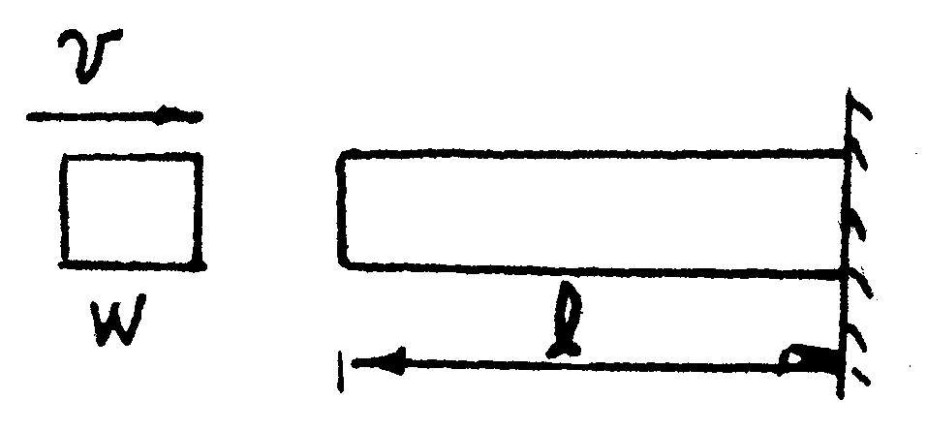
第16题图
二、单项选择题(在每小题的四个备选答案中选出一个正确答案，并将其号码填在题干的括号内。每小题1分，共16分)
1. 在A点作用两个力为F₁和F₂。其夹角为$α$，那么这两个力的合力R应为( )。
A. R=F₁+F₂cos$α$ B. R=F₁+F₂
C. R=F₁cos$α$+F₂ D. R²=$F_{1}^{2}$+$F_{2}^{2}$-2F₁·F₂cos$α$
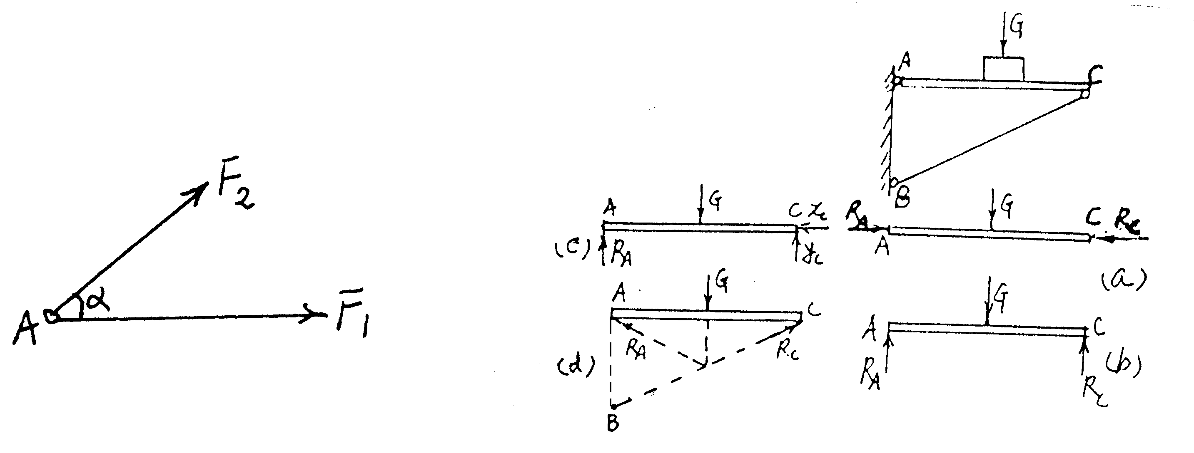
第1题图 第2题图
2. 一重为G的重物放在支架上，A、B、C为铰链，如图所示，那么AC杆的受力图应为( )。
A. 图(a) B. 图(b)
C. 图(c) D. 图(d)
3. 图示铆钉联接件，铆钉的材料和直径均相同。则受力最大的铆钉是( )。
A. a B. b
C. c D. d
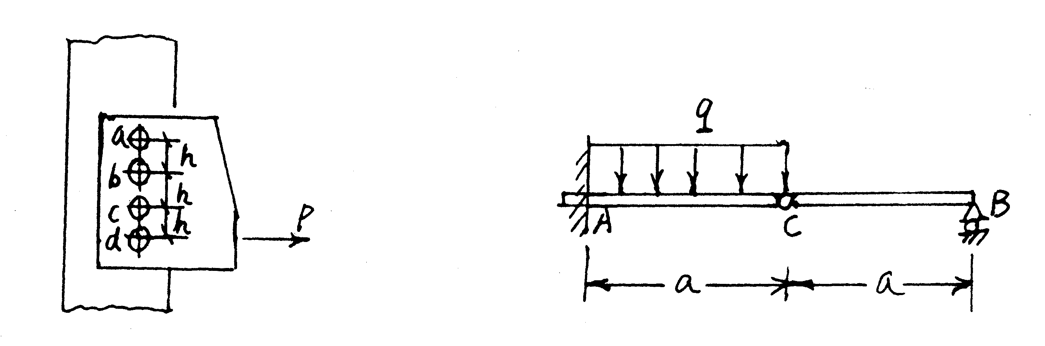
第3题图 第4题图
4. 图示梁ACB的固定端A的反力是( )，C点为中间铰。
A. x_{A}=0， Y_{A}=0， m_{A}=qa² B. x_{A}=0， Y_{A}=qa， m_{A}=$\frac{1}{2}$qa²
C. x_{A}=0， Y_{A}=qa， m_{A}=qa² D. x_{A}=0， Y_{A}=qa， m_{A}=$\frac{1}{3}$13qa²
5. 平面汇交力系平衡时，正确的有( )。
A. 该力系可以画出一个力多边形 B. 该力系的合力等于零，因此只能求出一个未知力
C. 该力系的平衡方程只有一个 D. 该力系可以画出一个封闭的力多边形
6. 两端固定的等直杆，在C处作用一集中力P，因杆件总伸长量为零，因而杆内各点处有( )。
A. 线应变都等于零 B. 位移都等于零
C. 左段的伸长与右段的缩短不相等 D. 左段的伸长等于右段的缩短
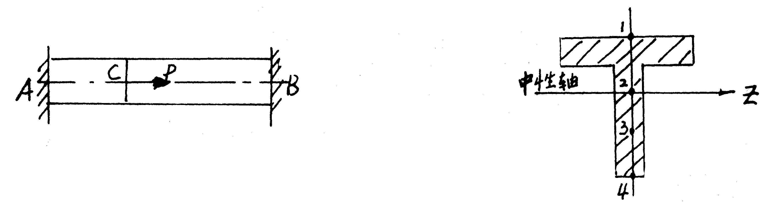
第6题图 第11题图
7. 内外直径分别为d和D的空心圆轴，则横截面的极惯性矩为( )。
A. I_{P}=$\frac{π}{\text{32}}$(D⁴-d⁴) B. I_{P}=$\frac{π}{\text{64}}$(D⁴-d⁴)
C. I_{P}=$\frac{π}{\text{32}}$ (D³-d³) D. I_{P}=$\frac{π}{\text{64}}$(D³-d³)
8. 轴向拉、压杆，由截面法求得同一截面的左、右两部份的轴力，两轴力大小相等，而( )。
A. 方向相同，符号相同 B. 方向相反，符号相同
C. 方向相同，符号相反 D. 方向相反，符号相反
9. 截面的静矩( )。
A. 在同一截面中对不同坐标轴的大小都一样 B. 都是正值
C. 在同一截面对不同的坐标轴的大小不同 D. 可正，可负但不可为零
10. 在弯曲梁分布荷载q=0的作用段中，有以下四种表达，哪种表达是错误的?( )
A. Q为常数 B. M为x一次函数
C. 剪力图为一倾斜直线 D. 弯矩图为一倾斜直线
11. 图示T字型截面梁，在弯曲剪力作用下，( )点有最大剪应力。
A. 1 B. 2
C. 3 D. 4
12. 图示AC梁，若已知f_{B},θ_{B}，则( )。
A. f_{C}=f_{B} B. θ_{C}=θ_{B}
C. f_{C}=θ_{B}a D. θ_{C}=f_{C}/a
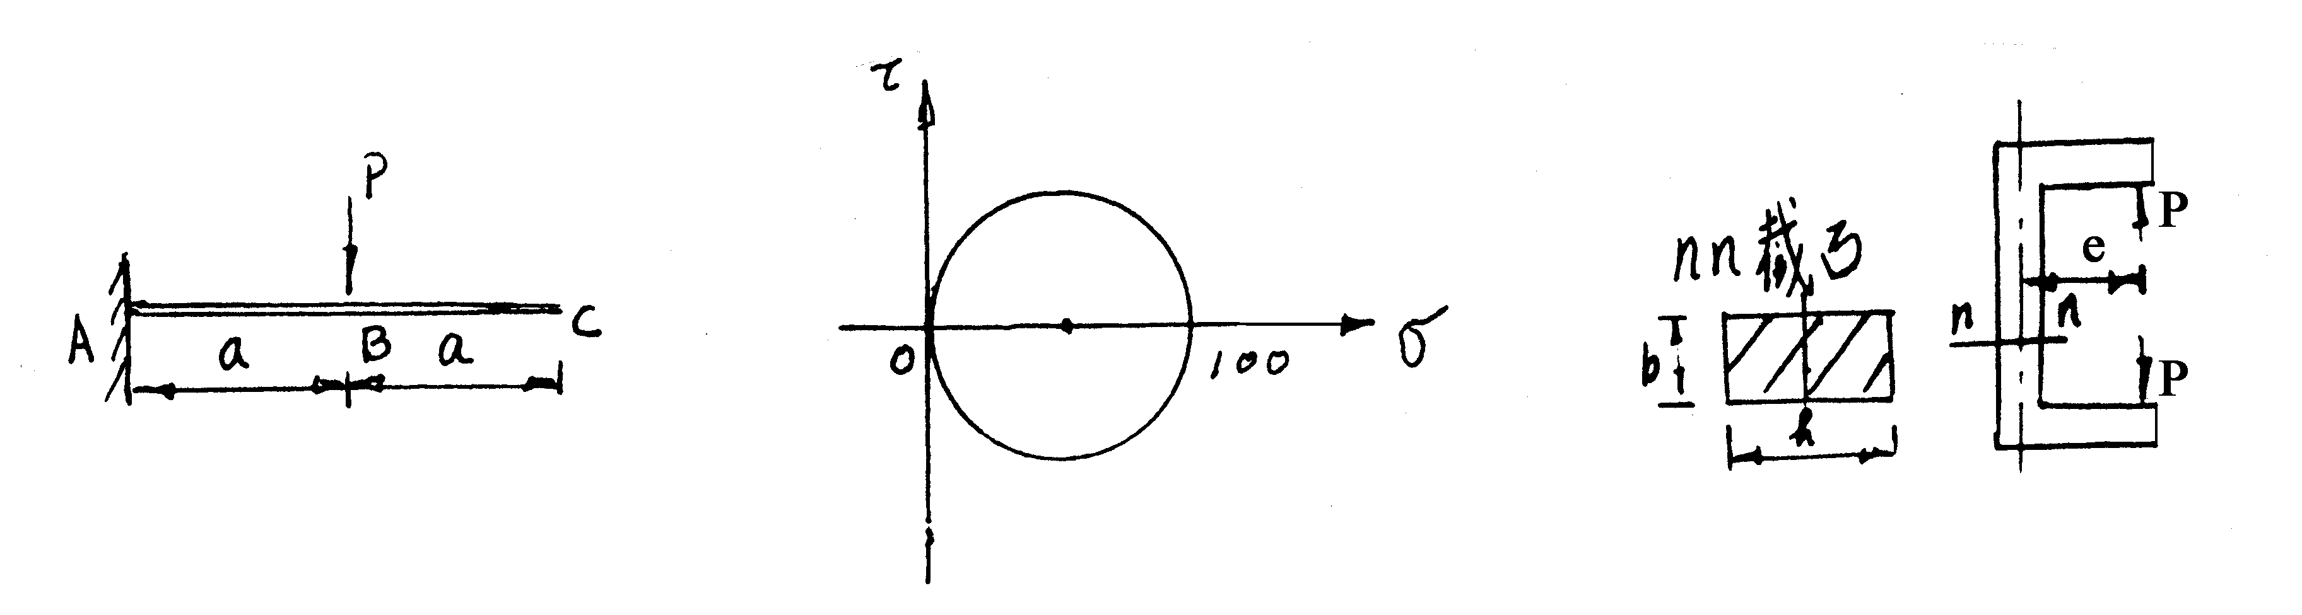
第12题图 第13题图 第14题图
13. 图示应力圆(应力单位为MPa)，其主应力及第三强度理论的相当应力σ_{r3}为( )。
A. σ₁=100, σ₂=100, σ₃=0, σ_{r3}=200 B. σ₁=100, σ₂=0, σ₃=0, σ_{r3}=50
C. σ₁=100, σ₂=100, σ₃=0, σ_{r3}=50 D. σ₁=100, σ₂=0, σ₃=0, σ_{r3}=100
14. 图示构件受力，已知P=30kN,偏心距e=50cm，竖杆为矩形截面，b=12cm,h=24cm,它的最大拉应力为( )。
A. 10.4MPa B. 11.98Mpa
C. 13.02MPa D. 14.06MPa
15. 压杆稳定的经验公式适用范围用柔度λ表示为( )。
A. λ<λ₁ B. λ₁<λ≤λ₂
C. λ₂≤λ≤λ₁ D. λ≤λ₂
16. 重物自由落体冲击构件，得到的动荷系数K_{d}=1+$\sqrt{1+\frac{2H}{Δ\text{st}}}$,它只适用于求( )。
A. 梁的动应力
B. 梁的动变形
C. 梁、杆、组合变形等受冲击构件的动应力
D. 梁、杆、组合变形等受冲击构件的动应力，动变形，动荷载
三、计算题(每小题5分，共40分)
1. 图示为电极提升装置，设电极HI和支架共重W，重心在C点，支架上A、B和E三个导轮可沿固定立柱JK滚动，钢丝绳系在D点。求电极等速直线上升时钢丝绳的拉力S及A、B、E三处的约束反力。
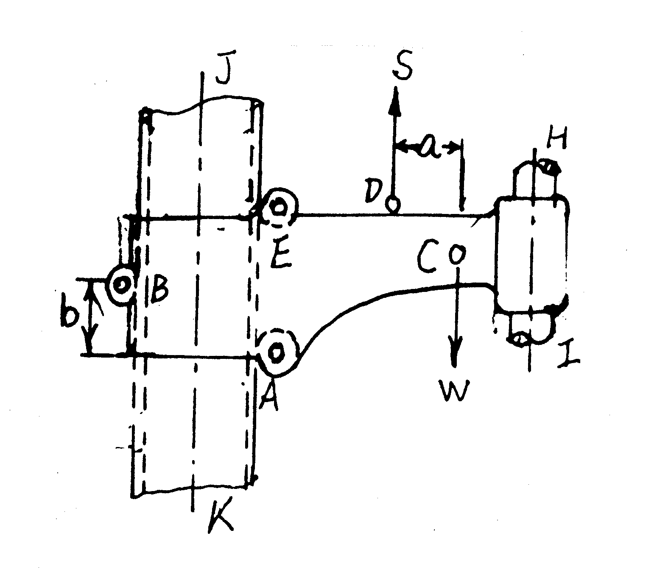
2. 图示木构架的D端作用集中力P=5kN。设斜杆AB的截面为正方形，已知木材的许用应力〔σ〕=3MPa,试求斜杆的截面尺寸。
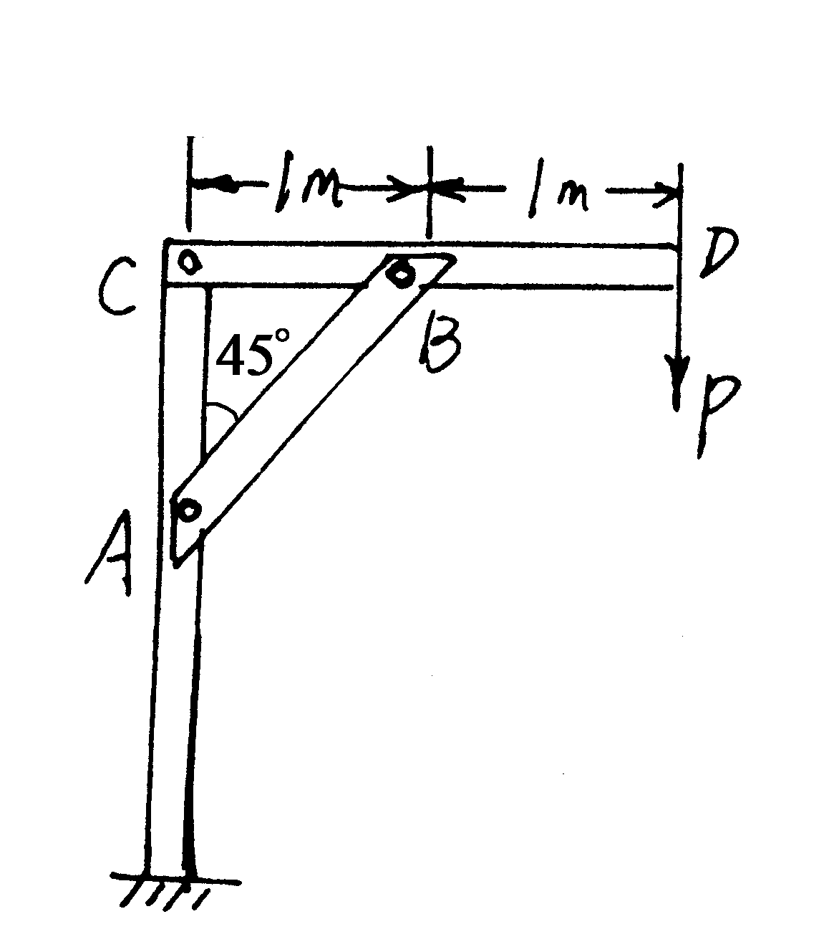
3. 试计算图示矩形的两个组成部份A₁和A₂对Z轴的静矩。
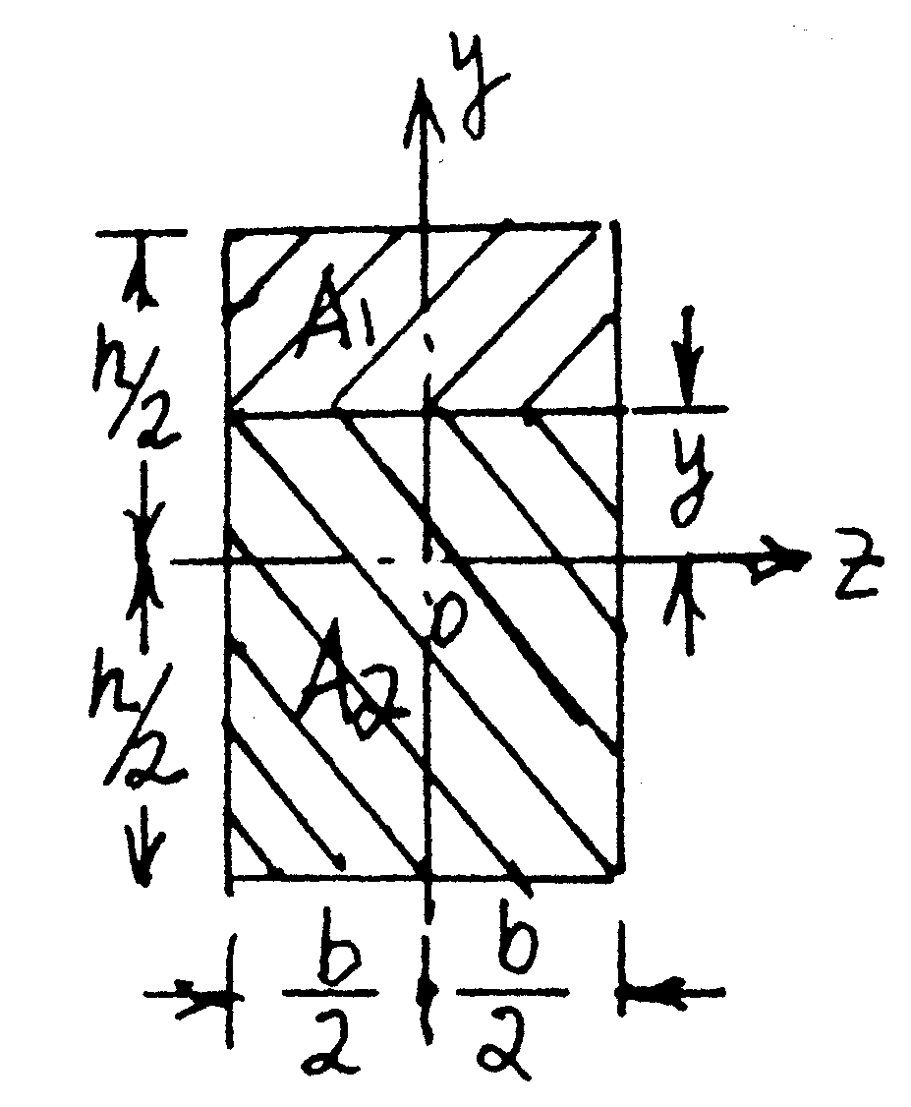
4. 图示结构，已知P=4000N,OA=10cm,AB=50cm,O₁B=60cm,O₁C=50cm,∠O₁BA=60°，
OA⊥AB. 求作用在OA杆上的m的大小和支座O的反力。
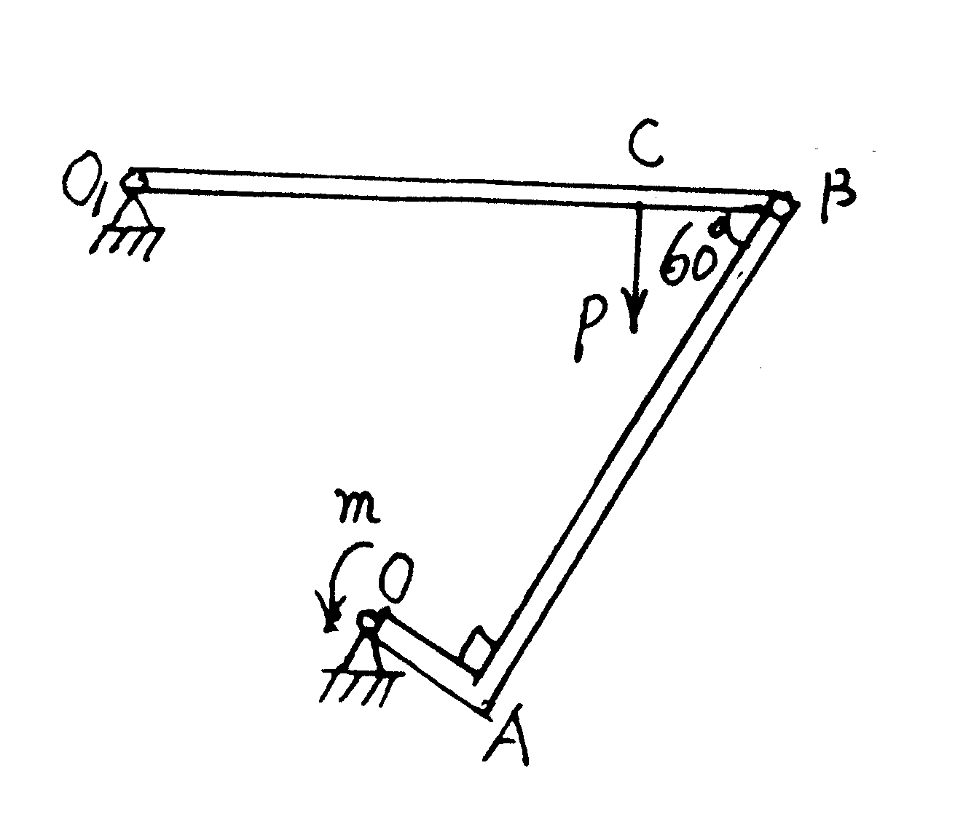
5. 外伸梁AB上作用了集中力P及力偶Pa,作此梁的剪力图与弯矩图。
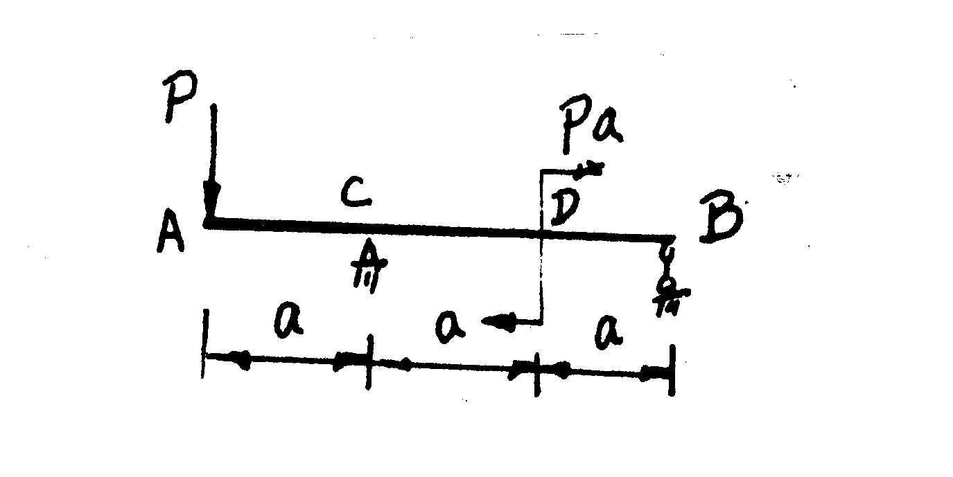

6. 矩形截面简支梁AB作用了两个集中力P₁=18kN,P₂=10kN,L=3m,材料的许用应力
〔σ〕=120MPa,矩形截面的h∶b=2∶1,试求截面的h=?,b=?
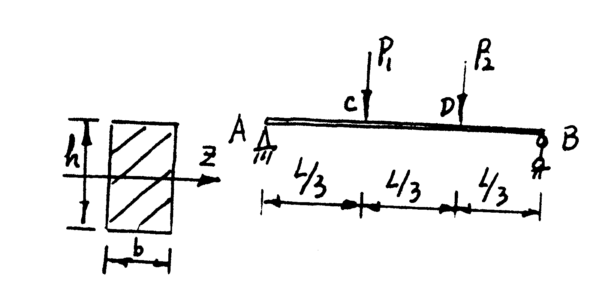

7. 图示外伸梁AB，外伸部分有均布荷截q及A端作用力偶m=qa²,试求B点的挠度f_{B}(用叠加法)。
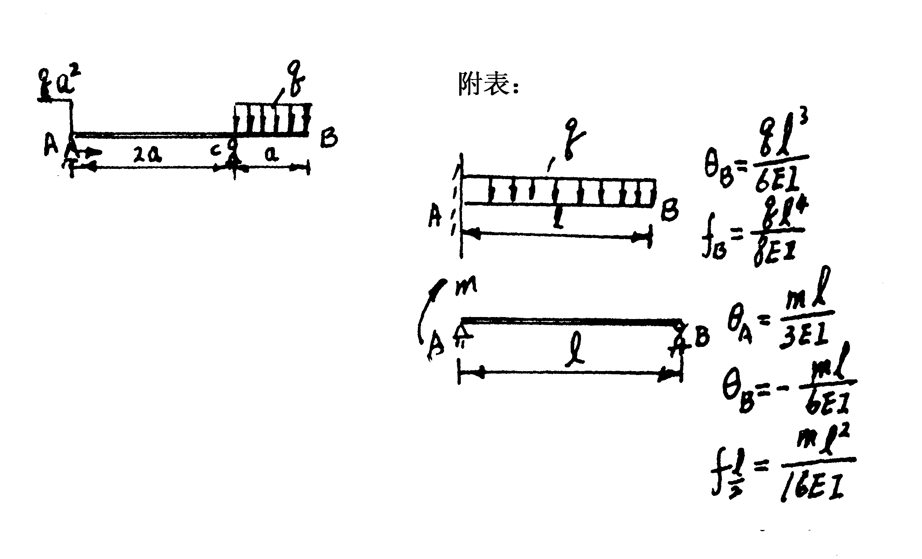
8. 图示应力状态，求其单元体的主应力及第四强度理论的相当应力$σ_{r4}$。
